宁波工程学院电信学院网络工程教研室
实验报告
课程名称： 网络操作系统及应用 姓 名： 吴非凡
实验名称： WEB服务配置 学 号：18401210124
指导教师： 宣江华 班 级： 网络18-4
实验地点： 东四506 日 期： 2019.09.16

一、实验目的
⒈通过实验理解IIS 服务的概念及其所具有的功能。
⒉掌握IIS 服务的安装方法。
⒊掌握WEB 服务的配置包括IP 地址、端口号、默认文档、安全等设定，以及如何应用Web 服务的方法。
⒋了解虚拟目录服务的作用。通过虚拟目录的创建，了解除了主目录外，还可以使用其他目录存放WEB 页文件。

二、实验环境
具有Windows Server 2008 R2的计算机、局域网环境。

三、实验内容
- 安装Web服务器（IIS）
- 安装完成后，打开浏览器，输入http://Web服务器IP，可以看到IIS7的默认页面。
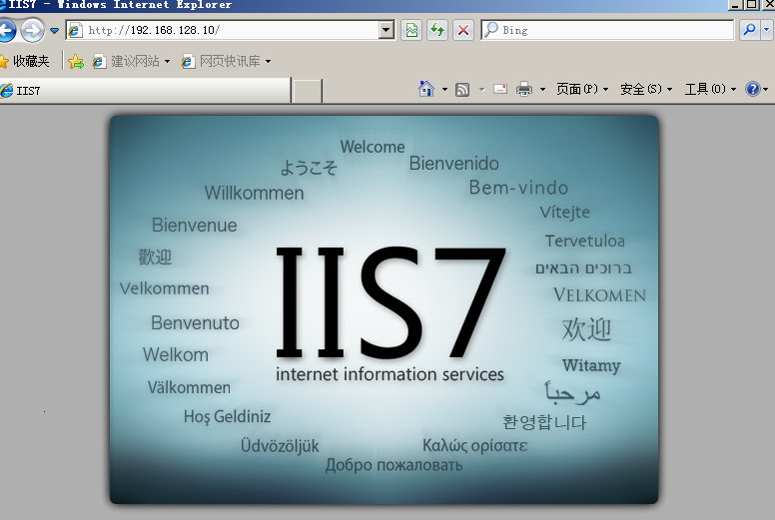
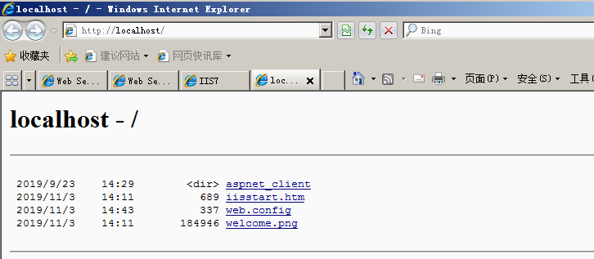
- 配置Web服务器
- 默认的网站标识Default Web Site改为IIS
- 主目录改为：C:\htdocs\iis（需先创建该目录）
- 默认文档改为：index.html，删除其他的默认文档
- 在浏览器中打开该网站
- 配置启用目录浏览，再次在浏览器中打开该网站
- 该目录下用记事本创建一个index.html文件，内容如下：再次打开网站
<html>
<head><title>Web Server</title></head>
<body>
<h1 align="center">Web Server Test</h1>
</body>
</html>
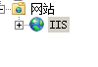

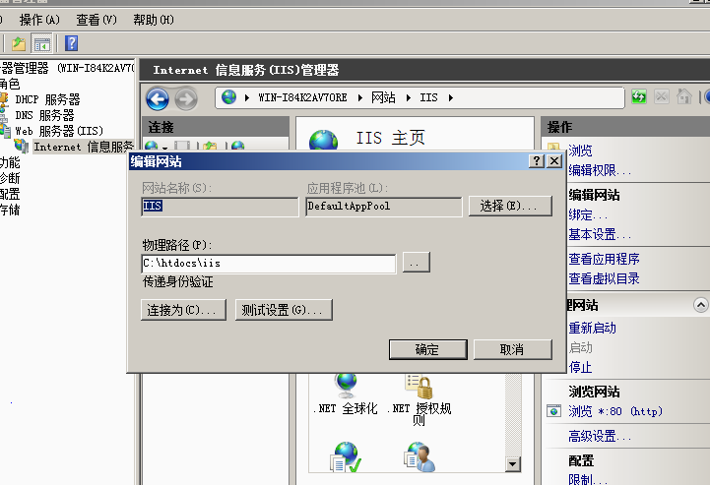
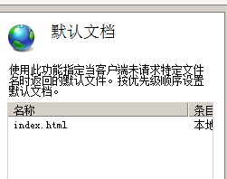
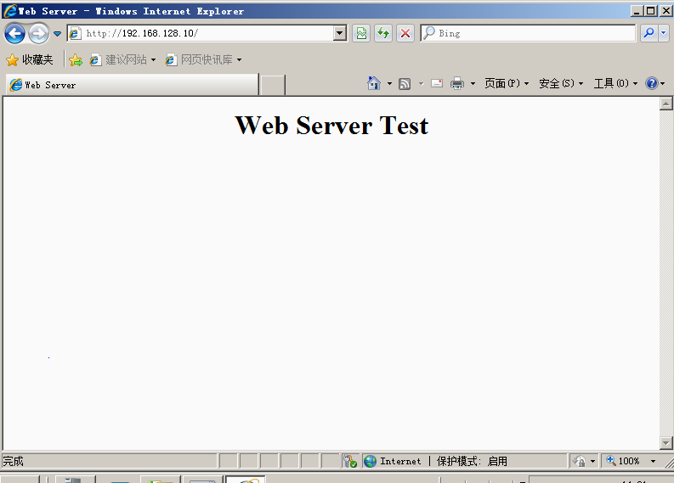

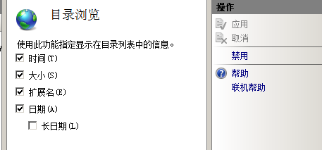

- 安全性
- 假如虚拟机里的WinXP对网站有攻击行为，如何设置禁止他访问网站？
答：通过对WinXp的IP地址限制来禁止。获取WinXP地址是192.168.133.129
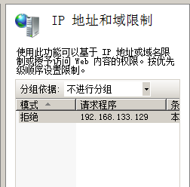
- 如果该网站属于内部网站，只允许192.168.128.1和WS2008本身可以访问，而禁止其他所有的访问，如何设置？
答：1.在安装Web服务器(IIS)角色时，在【选择角色服务】向导页中选中【IP和域限制】复选框；
2. 进入网站的设置主页，双击【IPv4地址和域限制】
3.添加允许条目，此处允许192.168.128.1和WS2008的IP192.168.133.128
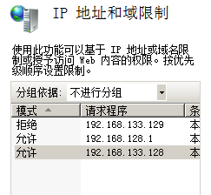
- 做完后，删掉“IP地址和域限制”里边的条目，以免影响后续实验。
- 新建虚拟目录
- 创建目录：C:\vdir，该目录下创建一个主页，内容显示：Virtual Directory Test.
- 在默认网站上添加该虚拟目录，别名为admin，即浏览器可以通过http://Web服务器IP/admin来访问
- 测试访问
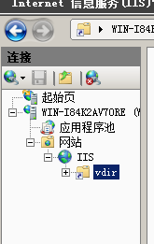
- 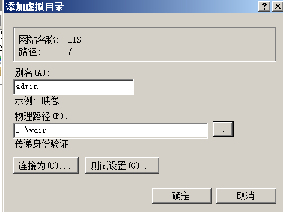
- 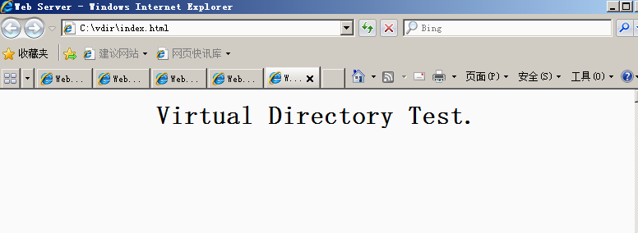

- 支持ASP
- 配置IIS，使其支持ASP。
- 添加默认文档，例如index.asp，单击添加按扭，将该名字添加到默认文档列表中（注意要将index.asp 文件的位置排在第一位）。然后在主目录下放入一个index.asp 文件（内容如下），再次在客户端IE 浏览器地址栏内输入IIS 服务器的IP 地址查看结果。
<html>
<head><title>ASP Test</title></head>
<body>
<p> Server Time : <%=now()%></p>
</body>
</html>
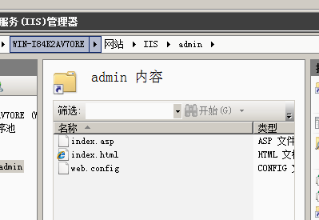
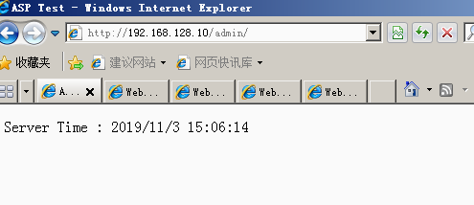
- 基于IP方式的虚拟主机
- 新建一个Web站点，端口号为81，主目录为：C:\htdocs\web
- 设置一个类似的主页，打开浏览器访问。http://Web服务器IP:81
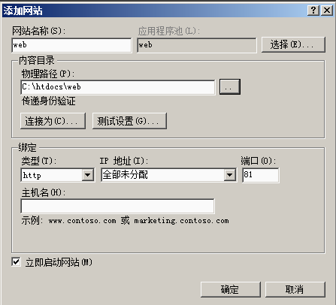
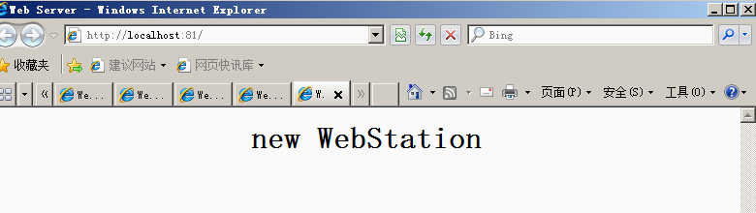
- 基于域名（主机头名称）的虚拟主机
- 为了测试方便，我们不再配置DNS服务器，直接修改客户端（可以是GuestOS中打开WinXP，也可以是Host OS本身）的hosts文件。添加2条记录：
Web服务器IPdx.nbut.com
Web服务器IPjszx.nbut.com
添加完毕后，使用ping这两个域名，保证看到的IP地址就是你设置的IP
- 默认网站的端口号为80，添加主机名：dx.nbut.com
- 新建一个Web站点，端口号也为80，主目录为：C:\htdocs\jszx，创建一个主页，内容为：【计算中心的主页】，添加主机名：jszx.nbut.com
- 打开浏览器分别访问这两个网站

